**5、复杂事件处理（CEP）**

**5.1、什么是CEP？**

CEP用于分析低延迟、频繁产生的不同来源的事件流。CEP可以帮助在复杂的、不相关的事件流中找出有意义的模式和复杂的关系，以接近实时或准实时的获得通知并阻止一些行为。

CEP支持在流上进行模式匹配，根据模式的条件不同，分为连续的条件或不连续的条件；模式的条件允许有时间的限制，当在条件范围内没有达到满足的条件时，会导致模式匹配超时。

CEP的工作流图：

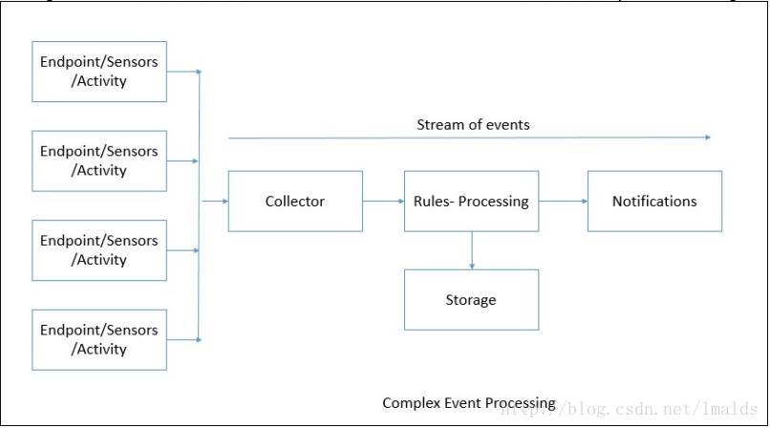

看起来很简单，但是它有很多不同的功能：

1、输入的流数据，尽快产生结果

2、在2个event流上，基于时间进行聚合类的计算

3、提供实时/准实时的警告和通知

4、在多样的数据源中产生关联并分析模式

5、高吞吐、低延迟的处理

* 1
* 2
* 3
* 4
* 5

市场上有多种CEP的解决方案，例如Spark、Samza、Beam等，但他们都没有提供专门的library支持。但是Flink提供了专门的CEP library。

**5.2、Flink CEP**

Flink为CEP提供了专门的Flink CEP library，它包含如下组件：

1、Event Stream

2、pattern定义

3、pattern检测

4、生成Alert

* 1
* 2
* 3
* 4

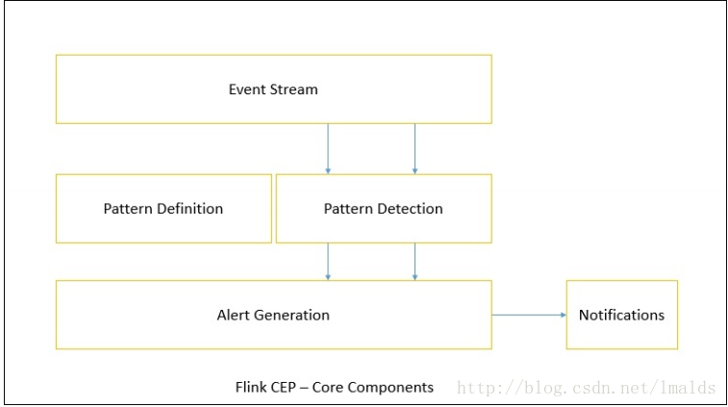

首先，开发人员要在DataStream流上定义出模式条件，之后Flink CEP引擎进行模式检测，必要时生成告警。

为了使用Flink CEP，我们需要导入依赖：

<dependency>

<groupId>org.apache.flink</groupId>

<artifactId>flink-cep_2.10</artifactId>

<version>1.2.0</version>

</dependency>

* 1
* 2
* 3
* 4
* 5

**5.2.1、Event Streams**

我们首先需要为Stream Event设计java pojo，但是注意，由于要对event对象进行对比，所以我们需要重写hashCode()方法和equals()方法。下面进行监控温度事件流。

创建抽象类MonitoringEvent，重写hashCode()和equals()方法；再创建POJO：TemperatureEvent，同样重写hashCode()和equals()方法：   
MonitoringEvent：

package flink.cep;

public abstract class MonitoringEvent {

private String machineName;

public String getMachineName() {

return machineName;

}

public void setMachineName(String machineName) {

this.machineName = machineName;

}

@Override

public int hashCode() {

final int prime = 31;

int result = 1;

result = prime * result + ((machineName == null) ? 0 : machineName.hashCode());

return result;

}

@Override

public boolean equals(Object obj) {

if(this == obj) return true;

if(obj == null) return false;

if(getClass() != obj.getClass()) return false;

MonitoringEvent other = (MonitoringEvent) obj;

if(machineName == null) {

if(other.machineName != null) {

return false;

}else if(!machineName.equals(other.machineName)) {

return false;

}

}

return true;

}

public MonitoringEvent(String machineName) {

super();

this.machineName = machineName;

}

}

* 1
* 2
* 3
* 4
* 5
* 6
* 7
* 8
* 9
* 10
* 11
* 12
* 13
* 14
* 15
* 16
* 17
* 18
* 19
* 20
* 21
* 22
* 23
* 24
* 25
* 26
* 27
* 28
* 29
* 30
* 31
* 32
* 33
* 34
* 35
* 36
* 37
* 38
* 39
* 40
* 41
* 42
* 43
* 44
* 45

TemperatureEvent：

package flink.cep;

public class TemperatureEvent extends MonitoringEvent{

public TemperatureEvent(String machineName) {

super(machineName);

}

private double temperature;

public double getTemperature() {

return temperature;

}

public void setTemperature(double temperature) {

this.temperature = temperature;

}

@Override

public int hashCode() {

final int prime = 31;

int result = super.hashCode();

long temp;

temp = Double.doubleToLongBits(temperature);

result = (int) (prime * result +(temp ^ (temp >>> 32)));

return result;

}

@Override

public boolean equals(Object obj) {

if(this == obj) return true;

if(!super.equals(obj)) return false;

if(getClass() != obj.getClass()) return false;

TemperatureEvent other = (TemperatureEvent) obj;

if(Double.doubleToLongBits(temperature) != Double.doubleToLongBits(other.temperature)) return false;

return true;

}

@Override

public String toString() {

return "TemperatureEvent [getTemperature()=" + getTemperature() + ", getMachineName=" + getTemperature() + "]";

}

public TemperatureEvent(String machineName, double temperature) {

super(machineName);

this.temperature = temperature;

}

}

* 1
* 2
* 3
* 4
* 5
* 6
* 7
* 8
* 9
* 10
* 11
* 12
* 13
* 14
* 15
* 16
* 17
* 18
* 19
* 20
* 21
* 22
* 23
* 24
* 25
* 26
* 27
* 28
* 29
* 30
* 31
* 32
* 33
* 34
* 35
* 36
* 37
* 38
* 39
* 40
* 41
* 42
* 43
* 44
* 45
* 46
* 47
* 48
* 49
* 50
* 51
* 52
* 53

创建env，创建source：

package temp;

import flink.cep.TemperatureEvent;

import org.apache.flink.streaming.api.datastream.DataStream;

import org.apache.flink.streaming.api.environment.StreamExecutionEnvironment;

public class Test {

public static void main(String[] args) {

StreamExecutionEnvironment env = StreamExecutionEnvironment.getExecutionEnvironment();

DataStream<TemperatureEvent> inputEventStream = env.fromElements(

new TemperatureEvent("xyz",22.0),

new TemperatureEvent("xyz",20.1), new TemperatureEvent("xyz",21.1),

new TemperatureEvent("xyz",22.2), new TemperatureEvent("xyz",22.1),

new TemperatureEvent("xyz",22.3), new TemperatureEvent("xyz",22.1),

new TemperatureEvent("xyz",22.4), new TemperatureEvent("xyz",22.7),

new TemperatureEvent("xyz",27.0));

}

}

* 1
* 2
* 3
* 4
* 5
* 6
* 7
* 8
* 9
* 10
* 11
* 12
* 13
* 14
* 15
* 16
* 17
* 18
* 19
* 20
* 21

**5.2.2、Pattern API**

每个Pattern都应该包含几个步骤，或者叫做state。从一个state到另一个state，通常我们需要定义一些条件，例如下列的代码：

DataStream<Event> input = ...

Pattern<Event, ?> pattern = Pattern.begin("start").where(evt -> evt.getId() == 42)

.next("middle").subtype(SubEvent.class).where(subEvt -> subEvt.getVolume() >= 10.0)

.followedBy("end").where(evt -> evt.getName().equals("end"));

PatternStream<Event> patternStream = CEP.pattern(input, pattern);

DataStream<Alert> result = patternStream.select(pattern -> {

return createAlertFrom(pattern);

});

* 1
* 2
* 3
* 4
* 5
* 6
* 7
* 8
* 9
* 10
* 11

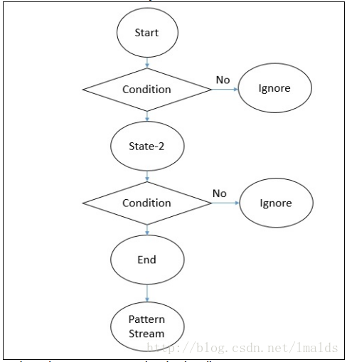

每个state都应该有一个标示：

Pattern<Event, ?> start = Pattern.<Event>begin("start");

* 1

每个state都需要有一个唯一的名字，而且需要一个filter来过滤条件：

start.where(new FilterFunction<Event>() {

@Override

public boolean filter(Event value) {

return ... // some condition

}

});

* 1
* 2
* 3
* 4
* 5
* 6

我们也可以通过subtype来限制event的子类型：

start.subtype(SubEvent.class).where(new FilterFunction<SubEvent>() {

@Override

public boolean filter(SubEvent value) {

return ... // some condition

}

});

* 1
* 2
* 3
* 4
* 5
* 6

事实上，你可以多次调用subtype和where方法；而且如果where条件是不相关的，你可以通过or来指定一个单独的filter函数：

pattern.where(new FilterFunction<Event>() {

@Override

public boolean filter(Event value) {

return ... // some condition

}

}).or(new FilterFunction<Event>() {

@Override

public boolean filter(Event value) {

return ... // or condition

}

});

* 1
* 2
* 3
* 4
* 5
* 6
* 7
* 8
* 9
* 10
* 11

之后，我们可以在此条件基础上，通过next或者followedBy方法切换到下一个state，next（）的意思是说上一步符合条件的元素之后紧挨着的元素；而followedBy并不要求一定是挨着的元素。这两者分别称为严格近邻和非严格近邻。

Pattern<Event, ?> strictNext = start.next("middle");

* 1

Pattern<Event, ?> nonStrictNext = start.followedBy("middle");

* 1

最后，我们可以将所有的Pattern的条件限定在一定的时间范围内：

next.within(Time.seconds(10));

* 1

这个时间可以是processing time，也可以是Event time。

**5.2.3、Pattern 检测**

通过一个input DataStream以及刚刚我们定义的Pattern，我们可以创建一个PatternStream：

DataStream<Event> input = ...

Pattern<Event, ?> pattern = ...

PatternStream<Event> patternStream = CEP.pattern(input, pattern);

* 1
* 2
* 3
* 4

一旦获得PatternStream，我们就可以通过select或flatSelect，从一个Map序列找到我们需要的告警信息。

**5.2.3.1、select**

select方法需要实现一个PatternSelectFunction，通过select方法来输出需要的警告。它接受一个Map对，包含string/event，其中key为state的名字，event则为真是的Event。

class MyPatternSelectFunction<IN, OUT> implements PatternSelectFunction<IN, OUT> {

@Override

public OUT select(Map<String, IN> pattern) {

IN startEvent = pattern.get("start");

IN endEvent = pattern.get("end");

return new OUT(startEvent, endEvent);

}

}

* 1
* 2
* 3
* 4
* 5
* 6
* 7
* 8

其返回值仅为1条记录。

**5.2.3.2、flatSelect**

通过实现PatternFlatSelectFunction，实现与select相似的功能。唯一的区别就是flatSelect方法可以返回多条记录。

class MyPatternFlatSelectFunction<IN, OUT> implements PatternFlatSelectFunction<IN, OUT> {

@Override

public void select(Map<String, IN> pattern, Collector<OUT> collector) {

IN startEvent = pattern.get("start");

IN endEvent = pattern.get("end");

for (int i = 0; i < startEvent.getValue(); i++ ) {

collector.collect(new OUT(startEvent, endEvent));

}

}

}

* 1
* 2
* 3
* 4
* 5
* 6
* 7
* 8
* 9
* 10
* 11

**5.2.4、超时事件的处理**

通过within方法，我们的parttern规则限定在一定的窗口范围内。当有超过窗口时间后还到达的event，我们可以通过在select或flatSelect中，实现PatternTimeoutFunction/PatternFlatTimeoutFunction来处理这种情况。

PatternStream<Event> patternStream = CEP.pattern(input, pattern);

DataStream<Either<TimeoutEvent, ComplexEvent>> result = patternStream.select(

new PatternTimeoutFunction<Event, TimeoutEvent>() {...},

new PatternSelectFunction<Event, ComplexEvent>() {...}

);

DataStream<Either<TimeoutEvent, ComplexEvent>> flatResult = patternStream.flatSelect(

new PatternFlatTimeoutFunction<Event, TimeoutEvent>() {...},

new PatternFlatSelectFunction<Event, ComplexEvent>() {...}

);

* 1
* 2
* 3
* 4
* 5
* 6
* 7
* 8
* 9
* 10
* 11

**5.3、例子**

我们继续最开始时的温度检测的例子。

我们创建一个Alert类，表示在满足一定的pattern条件后，需要告警的内容：

package flink.cep;

public class Alert {

private String message;

public String getMessage() {

return message;

}

public void setMessage(String message) {

this.message = message;

}

public Alert(String message) {

this.message = message;

}

@Override

public String toString() {

return "Alert [message=" + message + "]";

}

@Override

public int hashCode() {

final int prime = 31;

int result = 1;

result = prime * result + ((message == null) ? 0 : message.hashCode());

return result;

}

@Override

public boolean equals(Object obj) {

if(this == obj) return true;

if(obj == null) return false;

if(getClass() != obj.getClass()) return false;

Alert other = (Alert) obj;

if(message == null) {

if(other.message != null) {

return false;

}else if(!message.equals(other.message)) {

return false;

}

}

return true;

}

}

* 1
* 2
* 3
* 4
* 5
* 6
* 7
* 8
* 9
* 10
* 11
* 12
* 13
* 14
* 15
* 16
* 17
* 18
* 19
* 20
* 21
* 22
* 23
* 24
* 25
* 26
* 27
* 28
* 29
* 30
* 31
* 32
* 33
* 34
* 35
* 36
* 37
* 38
* 39
* 40
* 41
* 42
* 43
* 44
* 45
* 46
* 47
* 48
* 49
* 50

最后，我们定义一个Pattern：当Event的温度超过26度时，立刻产生一个Alert信息，最终实现如下：

import flink.cep.Alert;

import flink.cep.TemperatureEvent;

import org.apache.flink.api.common.functions.FilterFunction;

import org.apache.flink.cep.CEP;

import org.apache.flink.cep.PatternSelectFunction;

import org.apache.flink.cep.pattern.Pattern;

import org.apache.flink.streaming.api.datastream.DataStream;

import org.apache.flink.streaming.api.environment.StreamExecutionEnvironment;

import org.apache.flink.streaming.api.windowing.time.Time;

import java.util.Map;

public class Test {

public static void main(String[] args) throws Exception{

StreamExecutionEnvironment env = StreamExecutionEnvironment.getExecutionEnvironment();

env.setParallelism(1);

// DataStream : source

DataStream<TemperatureEvent> inputEventStream = env.fromElements(new TemperatureEvent("xyz",22.0),

new TemperatureEvent("xyz",20.1), new TemperatureEvent("xyz",21.1),

new TemperatureEvent("xyz",22.2), new TemperatureEvent("xyz",22.1),

new TemperatureEvent("xyz",22.3), new TemperatureEvent("xyz",22.1),

new TemperatureEvent("xyz",22.4), new TemperatureEvent("xyz",22.7),

new TemperatureEvent("xyz",27.0), new TemperatureEvent("xyz",30.0));

// 定义Pattern，检查10秒钟内温度是否高于26度

Pattern<TemperatureEvent,?> warningPattern = Pattern.<TemperatureEvent>begin("start")

.subtype(TemperatureEvent.class)

.where(new FilterFunction<TemperatureEvent>() {

private static final long serialVersionUID = 1L;

@Override

public boolean filter(TemperatureEvent value) throws Exception {

if(value.getTemperature() >= 26.0){

return true;

}

return false;

}

})

.within(Time.seconds(10));

//匹配pattern并select事件,符合条件的发生警告，即输出

DataStream<Alert> patternStream = CEP.pattern(inputEventStream, warningPattern)

.select(new PatternSelectFunction<TemperatureEvent, Alert>() {

private static final long serialVersionUID = 1L;

@Override

public Alert select(Map<String, TemperatureEvent> event) throws Exception {

return new Alert("Temperature Rise Detected: " + event.get("start").getTemperature() + " on machine name: " + event.get("start").getMachineName());

}

});

patternStream.print();

env.execute("CEP on Temperature Sensor");

}

}

这个pattern非常简单，只要TemperatureEvent中有超过26度的记录，就发出一条警告。

**5.4、总结**

Flink CEP作用于DataStream上，定义pattern，即规则，当触发这些规则时，给出警告。

这里有一个更加复杂的例子供参考：

[cep-monitoring](https://github.com/tillrohrmann/cep-monitoring)。

这个例子是根据Flink CEP library来监控数据中心中每个机柜的温度。当在一定的时间内，如果有2个连续的Event中的温度超过设置的阈值时，就产生一条警告；一条警告也许还不是很坏的结果，但是如果我们在同一个机柜上连续看到2条这种警告，这种情况比较严重了。所以根据第一个警告流的输出，通过定义另一个Pattern，以上一步的输出作为第二个pattern的输入，来定义一个“严重”的问题。

下一节我们将简要介绍FlinkML library。